GUIDA A MACROMEDIA FLASH MX

Introduzione
Animazioni, pulsanti animati, presentazioni, banner, questi sono solo alcuni dei punti di forza di Macromedia Flash MX.
La caratteristica principale di Flash è quella di basarsi sull’utilizzo della grafica vettoriale. Questa peculiarità lo rende adatto al web, infatti tramite la grafica vettoriale si ottengono dei filmati di ottima qualità e con un "peso" decisamente contenuto.
Sostanzialmente la differenza principale tra grafica vettoriale e grafica tradizionale (comunemente chiamata bitmap) è la seguente:
le immagini tradizionali sono costituite punti colorati che raggruppati creano un’immagine (pixel); nella grafica vettoriale le immagini sono costituite da linee, curve e aree colorate; esse vengono ricavate mediante formule matematiche che contengono le istruzioni dell’immagine stessa.
Ad esempio se dobbiamo disegnare una linea retta, di essa vengono memorizzate solamente le coordinate del punto iniziale e del punto finale.
Esiste anche un’altra differenza tra grafica bitmap e vettoriale, infatti se noi ridimensioniamo un’immagine bitmap, avremo sicuramente una perdita di "peso" dell’immagine, ma proporzionalmente avremo anche una perdita della qualità dell’immagine stessa. Questo non succede con un’immagine vettoriale.
Infatti se noi, per esempio, volessimo stampare un’immagine vettoriale su di un francobollo, oppure ingrandirla per stamparla su di un manifesto, avremmo sempre lo stesso peso e la stessa qualità dell’immagine!
Quando si crea un filmato con Flash, si lavora in un documento Flash, quando salviamo tale documento il file avrà l'estensione ".fla". Quando invece il documento Flash è pronto per essere distribuito, lo si pubblica creando un file con estensione ".swf".
Il file SWF viene eseguito da Flash Player. Questo applicativo assicura che tutti i contenuti SWF siano visualizzabili e disponibili in modo corretto su tutti i browser, e le piattaforme operative più comuni.

La schermata iniziale
Quando eseguiamo Macromedia Flash MX, e creiamo un Nuovo Documento Flash, la schermata che ci si presenterà è la seguente:
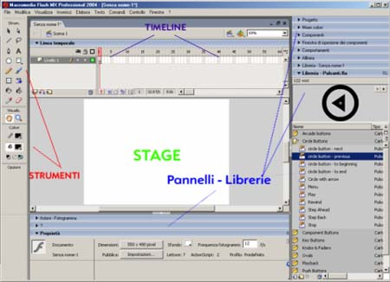
non dobbiamo spaventarci perché in realtà l’utilizzo di flash è più semplice di quello che sembra.
Infatti possiamo suddividere la schermata di flash in quattro parti fondamentali che sono:
- Gli Strumenti
- La Timeline
- Lo Stage
- I Pannelli – Le librerie

Gli strumenti (1a parte)
Questa illustrata qui sotto è la barra degli strumenti di Macromedia Flash MX.
Essa si suddivide in 4 parti:
- Strumenti
- Visualizza
- Colori
- Opzioni
La parte più corposa è quella relativa agli strumenti, essa contiene gli strumenti di disegno, colorazione e selezione.
La sezione Visualizza contiene gli strumenti per lo zoom e la panoramica nella finestra dell'applicazione.
La sezione Colori contiene i selettori per i colori relativi al bordo e al riempimento.
La sezione Opzioni visualizza le varie opzioni disponibili per lo strumento selezionato.
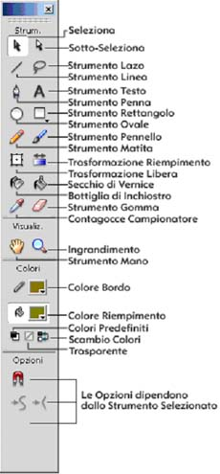
Nella prossima lezione vedremo nel dettaglio tutti gli strumenti...

Gli strumenti (2a parte)
Vediamo nel dettaglio gli strumenti offerti da Flah MX:
Seleziona: Permette di selezionare l’oggetto, o la linea guida all’interno dello stage
Sotto Seleziona: Permette di modificare un singolo punto del tracciato di una linea, o di un’oggetto
Strumento Linea: consente di disegnare linee rette in qualsiasi direzione.
Strumento Lazo: permette di effettuare delle selezioni a mano libera o con una selezione geometrica su un oggetto nello stage.
Strumento Penna: consente di disegnare segmenti di linee curve o rette. È possibile fare clic per creare punti su segmenti di linee rette (tenendo premuto il tasto SHIFT) e fare clic trascinando per creare punti su segmenti di linee curve (tenere premuto il tasto sinistro del mouse, e muoversi verso la direzione in cui si vuole creare la curva).
Strumento Testo: consente di aggiungere del testo alla nostra animazione.
Strumento Ovale: permette di realizzare oggetti di forma circolare o ellittica.
Strumento Rettangolo: permette di realizzare oggetti di forma rettangolare o quadrata.
Strumento Matita: serve per creare linee e forme simili a quelle che si tracciano con una matita a mano libera.
Strumento Pennello: come per la matita permette di creare linee e forme simili a quelle che si tracciano con una pennello a mano libera.
Trasformazione Libera: permette la trasformazione libera dell’oggetto agendo precisamente su: spostamento, rotazione, modifica in scala, inclinazione e distorsione.
Trasformazione Riempimento: permette la trasformazione del riempimento di un’oggetto modificando le dimensioni, la direzione o il centro del riempimento
Strumento Bottiglia di inchiostro: consente di modificare il colore del tratto, lo spessore e lo stile delle linee o i contorni delle forme.
Strumento Secchio di Vernice: vernice riempie di colore le aree chiuse.permette inoltre di cambiare il colore della vernice esistente. È possibile applicare colori uniformi oppure riempimenti sfumati.
Strumento Contagocce: serve per copiare attributi di riempimento (colore) da un oggetto e applicarli immediatamente a un altro oggetto.
Strumento Gomma: consente di eliminare tratti e riempimenti di oggetti sullo stage.
Strumento Mano: permette di muoversi all’interno dello stage quando la schermata è ingrandita
Ingrandimento: Permette di ingrandire o ridurre lo stage. Il valore minimo di riduzione della visualizzazione nello stage è 8%. Il valore massimo di ingrandimento è 2000%.
Colore Bordo: Permette di modificare il colore del bordo di un’oggetto, o di una linea.
Colore Riempimento: Permette di modificare il colore del riempimento di un’oggetto, o di un testo presente nello stage.
Colori Predefiniti: Il programma imposta automaticamente il colore del bordo “nero” e il colore del riempimento "bianco".
Scambio Colori: Inverte i valori Colore Bordo – Colore Riempimento.
Trasparente: Permette di impostare il bordo o il riempimento al valore "trasparente".
Nella barra opzioni sono contenuti gli strumenti e le opzioni aggiuntive per lo strumento che si è selezionato.

La Timeline
Questa qui sotto rappresentata è la Timeline di Macromedia Flash MX, essa ci dà la possibilità di organizzare il contenuto di un documento, di suddividerlo in livelli e fotogrammi e di controllare la sua evoluzione nel tempo.
I principali componenti della timeline sono 3, e precisamente:
- Livelli
- Fotogrammi
- Indicatore di Riproduzione
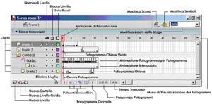
Clicca sull'immagine per ingrandirla e visualizzare la didascalia
I livelli di un documento vengono visualizzati nella parte sinistra della timeline. All’interno di ciascun livello sono contenuti i fotogrammi, essi vengono visualizzati in una riga a destra del nome del livello. L'indicatore di riproduzione indica il fotogramma corrente visualizzato sullo stage.
La timeline ha una sua barra di stato, all’interno di essa ci sono numerose opzioni molto utili per aiutarci nello sviluppo della nostra animazione.
Pulsante Centra fotogramma: questa opzione, è molto utile quando abbiamo realizzato un’animazione con un elevato numero di fotogrammi, infatti, essa ci permette di centrare la timeline rispetto al fotogramma che abbiamo selezionato.
I Pulsanti Onion Skin: essi permettono di applicare la Tecnica Onion Skin, tale tecnica ci serve se dobbiamo visualizzare o modificare più di un fotogramma chiave alla volta. Flash, per impostazione predefinita visualizza sullo stage un fotogramma per volta. Per facilitare il posizionamento di un'animazione fotogramma per fotogramma, è possibile visualizzare contemporaneamente due o più fotogrammi sullo stage.
Fotogramma Corrente: questo valore si trova sulla barra di stato della timeline, e ci indica qual’è il numero del fotogramma che abbiamo selezionato.
Frequenza Fotogrammi: questo valore indica la velocità di riproduzione dell'animazione, viene misurata in fotogrammi al secondo. Per impostazione predefinita flash imposta automaticamente tale frequenza al valore di 12 f/s. Tale valore è perfetto per le animazioni che devono girare sul web. A mio parere la frequenza di 12 f/s, è perfetta per il 95% delle animazione. Bisogna tener presente che una frequenza di fotogrammi troppo bassa, causerà la visualizzazione a scatti, e in alcuni casi il bloccaggio dell’animazione, all’opposto una frequenza troppo alta, causa una diminuzione della qualità dei dettagli.
Tempo Trascorso: indica il tempo trascorso dall’inizio dell’animazione, fino al fotogramma corrente.
Oltre che sulla barra di stato, sono sparse in tutta la timeline, numerose altre opzioni:
Menù di visualizzazione dei fotogrammi: permette di impostare diversi livelli di zoom dei fotogrammi sulla timeline.
Menù Zoom dello Stage: permette di impostare diversi livelli di zoom dello stage.
Modifica Simboli: permette di modificare i simboli presenti nell’animazione.
Modifica Scena: permette di passare da una scena all’altra all’interno della nostra animazione.
L'indicatore di riproduzione: ci permette di muoverci all’interno dei fotogrammi della nostra animazione.
Le ultime opzioni che analizzeremo sono quelle relative ai livelli
Nuova Cartella – Nuovo Livello Guida – Nuovo Livello: questi pulsanti permettono di aggiungere rispettivamente Cartelle – Livelli Guida – Livelli alla nostra Timeline, analizzeremo nelle prossime lezioni le caratteristiche dei livelli e dei livelli guida.
Elimina livello: elimina il livello selezionato.
Esistono poi tre opzioni che possono essere utilizzate per ogni livello
Solo Bordi: visualizza solo i contorni del livello selezionato
Blocca Livello: come dice la stessa definizione, questa opzione blocca l’accesso al livello, e di conseguenza impedisce l’accesso e la modifica al livello stesso.
Nascondi Livello: selezionando questa opzione, il livello selezionato sarà ancora presente nella timeline, ma gli oggetti in esso contenuti non verranno visualizzati all’interno dello stage.

Lo Stage (1a parte)
Lo stage si definisce come l’area rettangolare in cui possiamo inserire tutti gli elementi grafici che compongono un filmato di flash. E’ come una sorta di schermo sul quale viene proiettato li filmato.
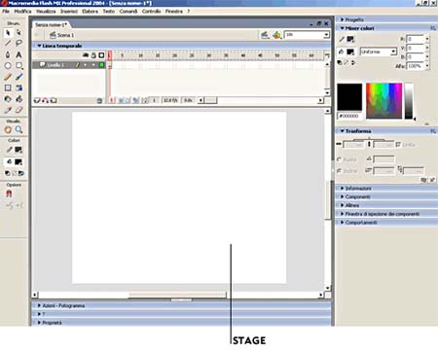
Il contenuto può essere di diversi tipi e precisamente:
- immagini vettoriali,
- immagini tradizionali (bitmap),
- caselle di testo,
- pulsanti,
- files audio,
- video clip
Come già visto nella spiegazione degli strumenti e della timeline, possiamo ingrandire o ridurre la visualizzazione dello stage questo ci dà la possibilità di tenere sotto controllo ogni singolo aspetto della nostra animazione.
Per modificare lo stage basta selezionare la finestra di dialogo “Proprietà documento” (elabora>documento, oppure CTRL+J), con la quale si comandano, oltre alle misure dello stage, anche la frequenza dei fotogrammi (che indica la velocità di riproduzione del filmato), il colore di sfondo e l’unità di misura per tutti gli elementi di riferimento sullo stage (come i righelli, la spaziatura della griglia, ecc.).
E’ possibile inoltre salvare tutte le modifiche per riutilizzarle come impostazioni predefinite per altri filmati (vedi immagine qui sotto).
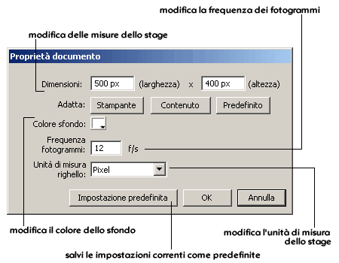

Lo Stage (2a parte)
Come in quasi tutti i programmi di grafica anche all’interno di flash ci sono alcuni strumenti che permettono il corretto posizionamento del contenuto all’interno dello stage.
Vediamo questi strumenti uno alla volta.
I righelli: per abilitare la visualizzazione dei righelli bisogna attivare la relativa opzione all’interno del menù “Visualizza”. Attivata questa opzione vedremo apparire appunto due righelli, uno sul lato sinistro e uno sul lato superiore. Tali righelli utilizzano come unità di misura predefinita i pixel, ma quest’ultima può essere variata. Per effettuare questa operazione selezionare Elabora -> Documento e scegliere dal menù a tendina un opzione.
Le linee guida: la creazione delle linee guida, richiede necessariamente che l’opzione di visualizzazione dei righelli sia attiva. Si possono effettuate svariate operazioni con le guide: bloccare, nascondere, spostare e rimuovere le guide, ma l’operazione più importante che permettono di adempiere le linee guida è sicuramente la possibilità di agganciare gli oggetti ad esse, questa opzione può anche essere disattivata.
Per creare linee guida non rette si possono utilizzare i livelli guida (che approfondiremo nelle prossime lezioni). Ecco come operare con le linee guida:
AZIONE | PERCORSO/PROCEDURA
Bloccare le linee guida | Visualizza --> Guide --> Blocca guide
Visualizzare le linee guida | Visualizza --> Guide --> Mostra guide
Attivare/Disattivare l’aggancio alle linee guida | Visualizza --> Aggancio --> Aggancia alle guide
Eliminare una linea guida | Per eliminare una singola linea guida, basta selezionarla con il mouse e trascinarla all’esterno dello stage.
Spostare una linea guida | Come per l’eliminazione anche per lo spostamento di una linea guida, basta selezionarla con il mouse e trascinarla nel punto desiderato all’interno dello stage.
Eliminare tutte le linea guida | Visualizza --> Guide --> Cancella guide
Per Variare le opzioni predefinite delle linee guida | Visualizza --> Guide --> Modifica guide

Il pannello che viene visualizzato è quello rappresentato qui sotto
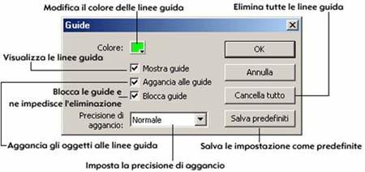
La griglia: la griglia viene visualizzata “alle spalle” delle immagini che compongono il documento. Essa ci permette di aumentare la precisione dei disegni. Come per le linee guida anche per la griglia è possibile agganciare gli oggetti ad essa. Altre opzioni sono la modifica delle dimensioni della griglia, nonché il colore delle linee che compongono la griglia.
AZIONE | PERCORSO/PROCEDURA
Visualizzare la griglia di disegno | Visualizza --> Griglia --> Mostra griglia
Attivare l'aggancio degli oggetti alla griglia: | Visualizza > Aggancio > Aggancia alla griglia
Per impostare le preferenze per la griglia | Visualizza --> Griglia --> Modifica griglia

Il pannello che viene visualizzato è quello rappresentato qui sotto
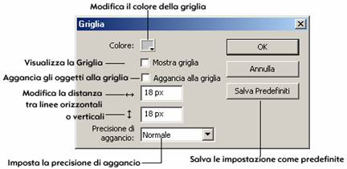

I Pannelli
I pannelli sono finestre autonome aperte nella finestra dell’applicazione per facilitare le regolazioni delle varie proprietà. Con essi infatti potete impostare, modificare gli attributi utilizzati per creare nuovi elementi grafici.
Nella versione MX i pannelli sono stati suddivisi in tre gruppi divisi sotto la voce di menù Finestra:
- Pannelli di progettazione (Allinea, Mixer colori, Informazioni,etc.)
- Pannelli di sviluppo (Azioni, Componenti, Output,etc.)
- Altri Pannelli (Accessibilità, Cronologia, Libreria comuni,etc.)
Per aprire un pannello selezionate la voce di menu Finestra>Pannelli (di progettazione, di sviluppo o altri pannelli) e poi selezionare dall’elenco il pannello desiderato. Se il pannello fosse già presente nella finestra dell’applicazione questo verrà portato in primo piano.
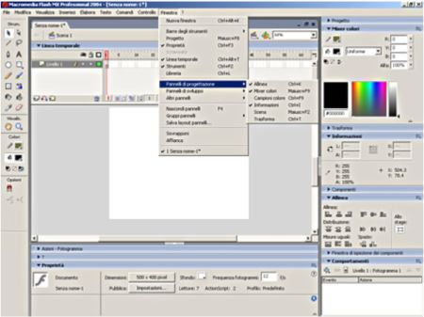
Per nascondere un pannello basta cliccare sul nome del pannello e questo verrà nascosto, per chiuderlo invece sarà utile passare dalla barra dei comandi e clicca sul nome del pannello per escluderlo dalla finestra dell'applicazione.
Puoi anche nascondere temporaneamente tutti i pannelli compresa la Toolbox premendo il tasto TAB una volta e premerlo una seconda per far riapparire tutti i pannelli.
Flash vi da la possibilità di scegliere i pannelli visualizzati ogni volta che viene aperta l'applicazione, selezionando la voce "Salva layout pannelli" dalla voce Finestra dopo che avrete aperto nella finestra dell'applicazione la combinazione dei pannelli che desidererete trovare di default.

Disegnare con Flash: le Linee
Flash come già detto, utilizza elementi di grafica vettoriale per le sue animazioni di base. Infatti con Flash si può anche animare immagini bitmap, ma solo importando queste immagini.
Gli elementi si compongono di linee (e contorni) e aree (quadrati, ovali, poligoni vari).
Per prima cose vediamo come tracciare le linee...
Flash vi offre uno strumento per disegnare segmenti rettilinei: lo strumento linea. Unendo più segmenti potrete creare diverse forme composte da diversi lati rettilinei. Per disegnareselezionate dalla Toolbox lo strumento linea, (fig. 1.1)
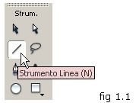
poi spostate il cursore su un punto dello stage da cui vorrete far iniziare la linea. Fate click sul punto iniziale e trascinate per tracciare una linea. Si visualizzerà un'anteprima della linea (senza alcuna indicazione di spessore e colore), nel momento in cui rilascerete il mouse allora visualizzerete la linea con le sue proprietà precedentemente scelte dal pannello delle Proprietà. (fig. 1.2)
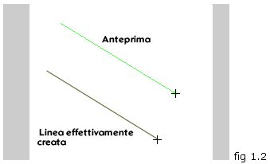
Un altro strumento per disegnare linee è lo strumento Matita che permette di creare forme lineari e armoniose: attraverso le modalità Raddrizza e Attenua. (selezionabili nelle opzioni strumento) (fig. 1.3)
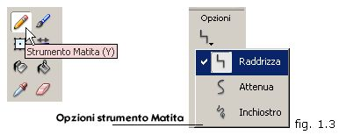
Con la funzione Raddrizza Flash elimina le piccole imperfezioni che si creano dagli schizzi a mano libera. Flash rifinisce la linea producendo segmenti di linea dritti e archi regolari. Con Raddrizza Flash analizza tutte le forme irregolari mentre disegnate e le trasforma in forme di precisione geometrica.
La modalità Attenua invece vi consente di trasformare un disegno irregolare in un tracciato composto segmenti di linea curvilinei ed uniformi.
Oltre alla modalità Raddrizza e Attenua esiste la modalità Inchiostro, che ignora completamente le funzioni di aiuto al disegno. (fig. 1.4)
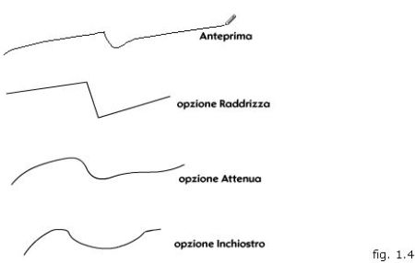
Un altro strumento per la creazione di linee e tracciati in generale è lo strumento Penna con cui si possono creare tracciati complessi, cioè tracciati formati da segmenti lineari e curvilinei, per poi successivamente modificarli attraverso i nodi (che sono i punti che compongono il tracciato). (fig. 1.5)
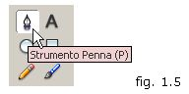
Per la creazione di un tracciato funziona con la stessa dinamica, come visto prima, delle linee: selezionare lo strumento penna, impostare le proprietà, cliccare su un punto (inizio del segmento), fare click su un secondo punto e rilasciare il mouse ed ecco che si visualizzerà il segmento lineare.(fig. 1.6)
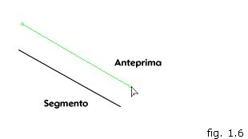
Con lo strumento Penna potete creare tracciati chiusi, oltre che aperti. Cioè selezionare più punti dello stage per poi chiudere il tracciato facendo coincidere l'ultimo punto dell'ultimo segmento con il primo punto del tracciato (quando accanto al cursore apparirà un piccolo cerchio vuoto). Così; creerete un vero e proprio poligono con un riempimento che sara poi modificabile. (fig. 1.7)
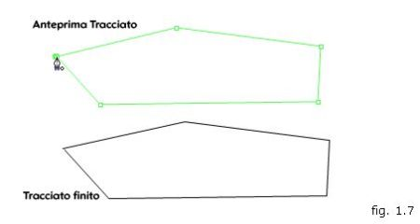
Per creare segmenti curvilinei è necessario attivare le maniglie Bézier facendo click e trascinando mentre si posiziona un punto all'interno dello stage. Trascinando le maniglie che si estendono al di fuori del punto di ancoraggio potrete modificare l'ampiezza delle linee create.
E' consigliabile visualizzare la griglia per l'esecuzione di tali esercizi. (fig. 1.8)
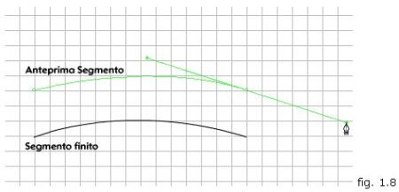
Per la modifica di qualsiasi tracciato creato dovrete utilizzare il puntatore ‘Sottoseleziona' dalla Toolbox. Con esso potrete selezionare, modificare, spostare e cancellare ogni punto singolarmente del vostro tracciato.
Mentre per aggiungere un punto al vostro tracciato già completato senza doverlo rifare, basterà riselezionare lo strumento penna (Bézier), selezionare il tracciato da modificare e posizionarvi sul lato che vi interessa del vostro poligono e vedrete che accanto al puntatore ci sarà un ‘segno +', che indica che se farete click in quel punto aggiungerete un punto. (fig. 1.9)
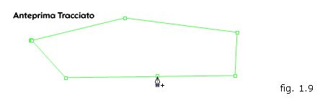

INFO  > Pubblicità  > Segnala servizio  > Supportaci!  > Ringraziamenti  > Note Legali  > Contattaci | NEWSLETTER  MENU  GUIDA A MACROMEDIA FLASH MX  Home + Grafica + Flash + Guida a Macromedia Flash MX + Lezione  Disegnare con Flash: le Aree  Per aree si intendono forme ovali, rotonde, rettangolari o poligonali costituiti da un colore riempimento interno interno ed un colore tratto che ne definiscono il perimetro.  Flash fornisce strumenti molto versatili per disegnarli e modificarli. (fig. 1.1)  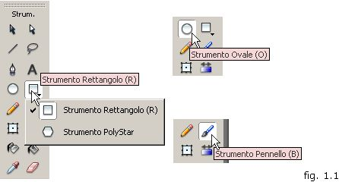  Per disegnare un tracciato ovale selezionate dalla barra strumenti (Toolbox) lo strumento ovale, modificate nella barra strumenti (sezione colori) oppure nel pannello delle proprietà il colore di riempimento ed il colore di tratto che desiderate (ricordate che se volete potete selezionare “Nessun colore” sia per il tratto che per il riempimento selezionandolo nella tavolozza dei campioni di colore), e poi posizionatevi su un qualsiasi punto dello stage.  Fate click e trascinate (come già visto per creare una linea) il mouse per creare un ovale delle dimensioni e proporzioni desiderate: flash visualizzerà un"anteprima della forma durante il trascinamento, rilasciando il mouse si visualizzerà sullo stage la forma ovale desiderata.  Ricordatevi che per creare una forma perfettamente concentrica basta durante il trascinamento tenere premuto, fino al rilascio, anche il tasto maiuscolo (shift).(fig. 1.2)  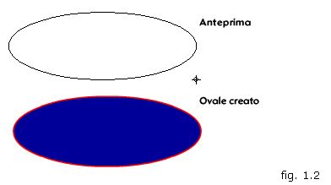  Per disegnare un rettangolo selezionate dalla Toolbox lo strumento rettangolo, modificate come per l"ovale il riempimento ed il colore di contorno, e posizionatevi sullo stage. Fate in un punto e trascinate, flash visualizzerà un"anteprima del rettangolo (senza tratto e riempimento) fino a che non rilascerete il mouse, solo allora si visualizzerà sullo stage il vostro rettangolo (come visto per l"ovale).  Potete creare dei rettangoli con gli angoli a smussati utilizzando nelle opzioni della toolbox lo strumento modificatore "Raggio rettangolo arrotondato". Selezionando questo strumento si aprirà una finestra di dialogo dove inserire un valore indicante (da 0 a 999) lo smusso dell"angolo che dovrà avere il vostro rettangolo. (fig. 1.3)  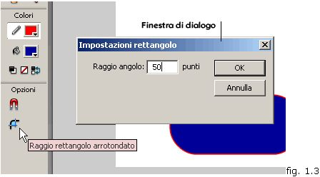  Flash mx inoltre vi dà la possibilità di creare nello stesso modo del rettangolo dei poligoni a più lati e stelle. L"unica differenza è che prima di creare la forma potrete scegliere il numero dei lati del vostro poligono inserendo un valore nel pannello delle proprietà.  Flash vi dà la possibilità di modificare il riempimento delle vostre forme, attraverso il pannello riempimento, oppure attraverso la sezione colori nella Toolbox. (fig 1.4 e fig. 1.5)  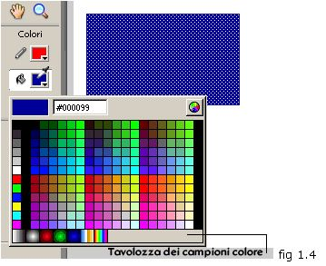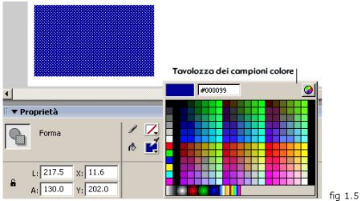  Con il pannello "Mixer" inoltre potrete modificare le impostazioni scegliendo i riempimenti che più preferite per le vostre forme come ad esempio un riempimento uniforme (cioè di un solo colore) oppure composto da varie sfumature ed in questo caso sul pannello visualizzerete l"anteprima della sfumatura con la possibilità di cambiare i vari colori attraverso la tavolozza colore, il contagocce (che permette di catturare un colore da un"immagine presente sullo schermo), oppure inserendo direttamente il codice colore RGB. (fig. 1.6)  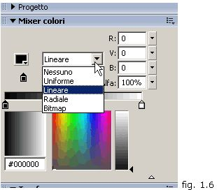  Flash vi offre un altro strumento che utilizza il colore riempimento per disegnare e cioè lo strumento pennello.(fig. 1.7)  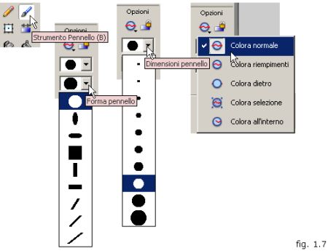  Il pennello vi permette di creare pennellate a mano libera; esso consente di simulare l"effetto di strumenti convenzionali come pennarello o carboncino.  Questo avviene grazie alla grande varietà di forme della punta che possono essere scelti dall"utente direttamente nelle opzioni strumento della Toolbox. (fig. 1.7)  Infatti come vedete nella figura 1.7 flash offre una vasta gamma sia di forma pennello, sia di dimensioni del pennello e sia per quanto riguarda le modalità di riempimento dello strumento pennello, tutte attivabili e modificabili dalle opzioni strumento della barra strumenti.
  Sei un Webmaster? Iscriviti subito... | Inizio modulo  Fine modulo
  FareWeb  Database  Guadagna col Sito  Gif Animate |  | Grafica  Web Server  Risorse Gratuite  True Type Font |  | Web Design  Linux  Script e Applet |  | Programmazione  Web Marketing  Download

Inserire il testo
In Flash MX è possibile inserire dei testo in più modi. Per prima cosa occorre precisare che in Flash MX esistono tre tipi di testo:
- Testo Statico
- Testo Dinamico
- Testo di Input
I campi di testo statico visualizzano testo nel quale caratteri non vengono modificati in modo dinamico.
Le caselle di testo dinamico contengono testo soggetto ad aggiornamento dinamico, ad esempio i punteggi di incontri sportivi, ecc.
I campi di testo di input consentono di immettere del testo in form, questionari o moduli pel la richiesta informazioni.
E' possibile orientare il testo in vati modi: orizzontalmente, da sinistra a destra, o verticalmente (questa opzione è disponibile solo per il testo statico), da sinistra a destra o viceversa.
Questo sotto rappresentato è il pannello delle opzioni relative al testo.
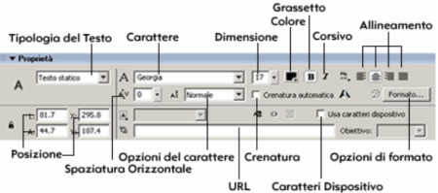
Dal pannello si possono impostare varie opzioni:
TIPOLOGIA DEL TESTO:
Permette di impostare la tipologia del testo tra Testo Statico, Testo dinamico, e Testo di input.
CARATTERE:
Permette di scegliere il font per il testo tra quelli presenti sul sistema.
DIMENSIONE:
Permette di impostare la dimensione in punti del testo.
COLORE:
Permette di impostare il colore del testo.
GRASSETTO - CORSIVO:
Permettono di impostare lo stile del testo.
ALLINEAMENTO:
Permette di impostare l’allineamento del testo tra allineato a destra, centrato, allineato a sinistra, giustificato.
POSIZIONE:
Visualizza e permette di impostare la posizione e la larghezza del box di testo all’interno dello stage. Le opzioni sono caratterizzate da lettere: variando il valore relativo alla lettera L si varia la larghezza, A varia l’altezza, X varia la posizione in orizzontale, Y varia la posizione in verticale.
SPAZIATURA ORIZZONTALE:
La spaziatura consente di inserire una quantità di spazio uniforme fra i caratteri. È possibile usare questa opzione per regolare la spaziatura dei caratteri selezionati o di interi blocchi di testo.
OPZIONI DEL CARATTERE:
Permette di impostare alcune opzioni del testo (apice e pedice).
CRENATURA AUTOMATICA:
Controlla la spaziatura tra coppie di caratteri. Molti tipi di caratteri dispongono di informazioni incorporate per la crenatura. Ad esempio, la spaziatura esistente tra la lettera A e la lettera V spesso è maggiore della spaziatura esistente tra la lettera A e la lettera D. Per impostare la stessa spaziatura tra coppie di lettere bisogna impostare la crenatura.
URL:
Permette di associare un url al testo.
CARATTERI DISPOSITIVO:
Quando si pubblica o si esporta un'applicazione Flash contenente box di testo dinamico o di input, Flash memorizza i nomi dei caratteri utilizzati per creare il testo. Quando l'applicazione Flash viene riprodotta, Flash Player usa i nomi per individuare caratteri uguali o simili nel sistema dell'utente.
OPZIONI DI FORMATO:
Permette di impostare opzioni relative al formato del testo, quali:rientro, spaziatura fra linee, margine sinistro, margine destro.

I Livelli
Un componente fondamentale in Flash MX sono i livelli. Essi vengono visualizzati nella parte destra della timeline. Per meglio capire cosa sono i livelli e quale funzione svolgono, possiamo paragonarli ad una serie di fogli di carta trasparente sovrapposti, in cui inserire i nostri disegni. Se su di un livello non vi è alcun oggetto, tale livello, lascia trasparire il contenuto del livello inferiore. Per operare su di un livello, è necessario che questo sia attivo, per far ciò basta selezionarlo, esso diventerà di colore blu e su di esso comparirà un simbolo: la matita (Fig. 1.1); è possibile attivare un solo livello alla voltamentre è possibile effettuare delle selezioni multiple.
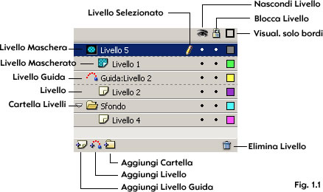
La versione MX di flash, a differenza delle precedenti permette di organizzare in cartelle i livelli creati. Questo è decisamente utile per o sviluppatore, in quanto ha la possibilità di raggruppare determinati livelli in una cartella rendendo facile l'individuazione degli stessi. Un consiglio che viene dall'esperienza, è quello di utilizzare livelli e cartelle separate per le azioni, i file audio e video, in modo tale saranno facilmente raggiungibili in caso di modifica.
Come vediamo dalla figura 1.1 possiamo effettuare quattro operazioni principali con i livelli:
- Nascondi livello: nasconde il livello o la cartella selezionata.
- Blocca Livello: blocca il livello e ne impedisce la modifica.
- Visualizza solo bordi: visualizza solo i bordi del livello
- Elimina livello: elimina il livello selezionato
Esistono due tipi di livelli che possiamo chiamare "speciali":
- i livelli guida
- i livelli maschera
I livelli guida sono di due tipi li chiameremo livelli guida e livelli guida di movimento. I primi possono contenere qualsiasi tipo di oggetto (linee, forme o simboli) e hanno il compito di facilitare l'allineamento degli oggetti all'interno dello stage. è quindi possibile allineare gli oggetti presenti su altri livelli agli oggetti creati sui livelli guida. Tali livelli non vengono visualizzati quando pubblicheremo la nostra animazione. I livelli guida di movimento possono contentere dei "tracciati" ( segmenti costituiti da linee o curve) lungo le quali possono "muoversi" degli oggetti all'interno di un'animazione con interpolazione di movimento.
I livelli maschera sono livelli che consentono di nascondere o mostrare con precisione gli elementi presenti sui livelli sottostanti. Per comprendere la funzionalità dei livelli maschera, possiamo utilizzare un esempio, infatti possiamo paragonare i livelli maschera alle buste con la finestrella, infatti i livelli maschera, permettono di visualizzare il contenuto della "finestrella", e ci impediscono di vedere il resto. La maschera, viene creata disegnando un oggetto sul livello maschera. Anche i livelli maschera, non compariranno al momento della pubblicazione, ma vedremo solamente il contenuto della "finestrella" dei livelli sottostanti (che vengono chiamati livelli mascherati).

Librerie, Simboli e Istanze (1a parte)
Fino ad ora abbiamo parlato prevalentemente della creazione e della modifica di elementi grafici statici. L'obbiettivo però sarà quello di utilizzare questi tracciati immobili in animazioni anche per più e più volte... ecco che flash vi dà la possibilità di inserirli tutti in un contenitore per la loro memorizzazione chiamato libreria. Inoltre dovremo trasformare i nostri elementi grafici in simboli e istanze per il loro utilizzo nelle varie animazioni.
LIBRERIE:
Come anticipato prima la libreria è; il contenitore dove tenere tutti gli elementi grafici che serviranno per l'animazione; la finestra Libreria fornisce informazioni relative all'ultima modifica apportata, al tipo di elemento e a quante volte appaia nel filmato. Inoltre contiene pulsanti e menu per permettere un facile utilizzo dei simboli.(fig. 1.1)
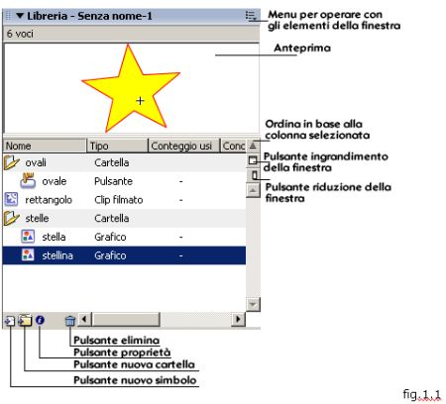
Per aprire la libreria se non è; già aperta come pannello selezionate la voce di menù Finestra>libreria oppure premendo sulla tastiera il tasto F11.
Potrete modificare le dimensioni della finestra libreria in modo da avere la visione generale degli elementi presenti in essa, cliccando sul pulsante di ingrandimento appena sotto l'area di anteprima (fig.1.1); e potrete poi riportare la grandezza della finestra alla dimensione ridotta premendo il pulsante sottostante, quello cioè; della riduzione della finestra. (fig.1.1)
Potrete poi modificare la larghezza delle colonne nella finestra Libreria posizionandovi con il cursore sopra uno dei divisori tra le intestazioni delle colonne, assumerà la forma di una doppia freccia e in quel momento sarà possibile ridimensionare la larghezza spostandovi a destra oppure verso sinistra. L'ordine delle colonne non è; invece modificabile.
Flash vi dà inoltre la possibilità di organizzare la libreria del vostro filmato suddividendola in cartelle che conterranno i vari simboli utilizzati nell'animazione. Per creare una cartella basta cliccare sul pulsante nuova cartella (nella parte inferiore della finestra) oppure cliccare sulla voce ‘nuova cartella' dal menu delle opzioni (nel pannello in alto a destra). (fig.1.1)
Si visualizzerà una nuova cartella e il campo di immisione testo apparirà selezionato, digitate il nome per la cartella e premete invio. Per eliminare una cartella basta che selezionerete la cartella all'interno della finestra e cliccate nella parte inferiore della finestra il pulsante elimina, flash visualizzerà una finestra di avviso in cui vi chiederà se siete sicuri dell'eliminazione oppure no e per cui potrete annullare. Scegliete e ricordate che l'eliminazione delle voci non è; annullabile. Per aprire una cartella all'interno della finestra basterà fare doppio click sull'icona della cartella, dopo di che potrete visualizzare il contenuto della cartella. Per chiudere stessa procedura: doppio click sull'icona della cartella.
SIMBOLI:
In Flash non tutti gli elementi grafici sono simboli: perchè vengano definiti tali è; necessario svolgere alcune operazioni, quali la trasformazione di un elemento in simbolo oppure la creazione dal nulla in modalità di modifica del simbolo.
Per convertire un elemento grafico in simbolo dovete prendere un elemento che avete imparato a creare nelle lezioni precedenti (ad es. un rettangolo) e selezionando la voce di menu Elabora>Converti in simbolo oppure premendo F8 Flash visualizzerà la finestra di dialogo Proprietà simbolo dove inserire il nome del simbolo (Flash assegna al simbolo un nome predefinito nel formato ‘Simbolo n'). (fig.1.2)
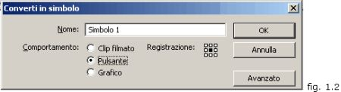
Potrete in base a quello che il simbolo dovrà fare scegliere le proprietà: Grafico, Pulsante oppure Clip filmato.
- Grafico identifica un elemento grafico (ma esistono anche oggetti grafici animati). In base a come interagisce con la linea Temporale si distinguono i comportamenti tra diversi simboli grafici; il comportamento lavora in sincronia con la linea Temporale e occupa, nel filmato in cui appare, un fotogramma (un simbolo animato di tre fotogrammi occuperà tre fotogrammi). Un pulsante ha una propria linea temporale di quattro fotogrammi, ma nel filmato occuperà solo un fotogramma (i quattro fotogrammi risulteranno attivi nel momento in cui voi andrete ad interagire con esso). I Clip filmato hanno, invece, una propria linea Temporale indipendente da quella principale.
Potete invece evitare di convertire un elemento in simbolo e crearne uno dal nulla facendo click sulla voce di menu Inserisci>Nuovo simbolo, selezionate che tipo di simbolo dovrete creare e dategli un nome poi fate click su OK: verrà attivata la modalità modifica simboli. Nella parte superiore della sinistra della finestra del documento si visualizzerà il nome del vostro simbolo con l'icona che definisce il tipo di simbolo, mentre al centro dello stage si visualizzerà una piccola croce che non rappresenterà altro che il centro del vostro simbolo. Qui potrete andare ad inserire qualsiasi tracciato, testo o immagine che andranno a creare il vostro nuovo simbolo.
Per ritornare alla scena principale del vostro filmato dovrete o ciccare sul nome della scena che è; accanto al nome del simbolo in alto a sinistra della finestra del documento oppure in alto a destra del documento cliccando sull'icona che identifica il menu Modifica scena, potrete scegliere la scena a cui accedere. (fig. 1.3)
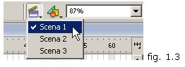
Nella prossima lezione vedremo le ISTANZE...

Librerie, Simboli e Istanze (2a parte)
Nella precedente lezione abbiamo visto cosa sono e come funzionano LIBRERIE e SIMBOLI, ora non ci resta che vedere le ISTANZE...
ISTANZE:
Le istanze di un simbolo non sono altro che le proprietà e le caratteristiche di esso. L'istanza può essere modificata senza per questo variare il simbolo originale e può essere scalata e ruotata come un oggetto qualsiasi.
Potrete modificare il colore e la trasparenza di un simbolo selezionando il menu a tendina colore dal pannello delle proprietà. (fig. 1.5)
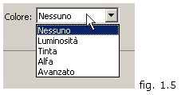
Avete la possibilità di scegliere tra luminosità, tinta, alfa o trasparenza e avanzato.
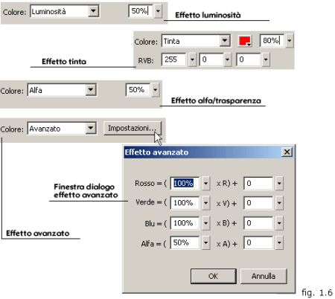
Per modificare la luminosità basterà che dal menu a tendina scegliate luminosità e vi apparirà sempre nel pannello delle proprietà le impostazioni che vi permetteranno di modificare la luminosità dell'istanza.(fig. 1.6)
Nel campo dovrete inserire un valore: un valore pari a -100% renderà nero l'elemento; un valore pari a 0% non lo modificherà, mentre un valore pari a 100% renderà l'elemento bianco.(fig. 1.6)
Se selezionerete l'istanza Tinta, potrete modificare il colore del vostro elemento. Il colore lo potrete modificare direttamente inserendo tre diversi valori nei campi del colore RVB oppure facendo click sul pulsante colore e selezionare una tinta dalla tavolozza colore che vi apparirà.
Flash vi dà la possibilità di inserire una percentuale di colore che si mescolerà alla tinta originale (ad esempio un valore pari al 100% sostituirà completamente il colore originale, mentre una percentuale minore miscelerà il nuovo colore con quello già presente).(fig. 1.6)
Per modificare la trasparenza invece dovrete inserire, dopo aver selezionato la voce alfa, un valore percentuale nel campo apposito. Con questa impostazione si va a modificare la percentuale di trasparenza di un'istanza del simbolo (per es. un valore pari a 0 renderà l'istanza completamente trasparente, viceversa al 100% la manterrà completamente opaca).(fig. 1.6)
L'impostazione Avanzato, invece vi darà la possibilità di modificare contemporaneamente i valori relativi al colore ed alla trasparenza dell'istanza.
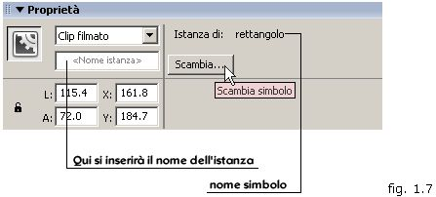
Le proprietà dell'istanza del simbolo, che si trovano nel pannello delle Proprietà, consentono la sostituzione di un simbolo con un altro mantenendo tutte le modifiche operate sull'istanza del simbolo.
Questo è; possibile facendo click sul bottone "scambia immagine" presente nel pannello delle Proprietà dopo aver selezionato sullo stage il simbolo che desiderate scambiare. (fig. 1.7)
Si aprirà una finestra di dialogo "Scambia immagine" dove potrete selezionare un altro simbolo che desiderate, selezionarlo e dare Ok. Vedrete che ora sullo stage al posto del simbolo precedente ci sarà il simbolo sostitutivo scelto precedentemente. (fig. 1.8)
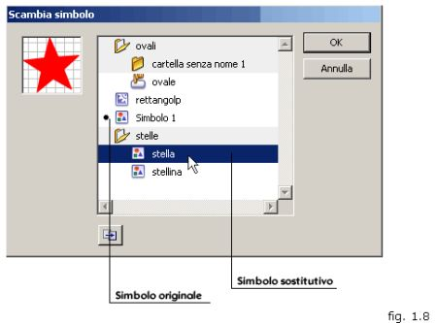
Se, per esempio, volete modificare il carattere di un logo in una determinata posizione del sito, ma non altrove, potete creare il nuovo logo come simbolo separato e quindi scambiarlo con il primo quando necessario. Nel caso, invece, vogliate modificare l'aspetto di tutte le istanze di un simbolo, dovrete modificarlo direttamente come indicato precedentemente.

I Pulsanti
Quando creiamo un oggetto all'interno dello stage e decidiamo di convertirlo in simbolo (Elabora Converti in Simbolo), ci appare il menù in fig 1.1.
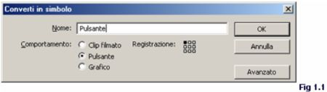
Come vediamo, abbiamo tre possibilità, Clip Filmato, Pulsante e Grafico. In questo caso analizzeremo la creazione di un Pulsante. Volendo definire i pulsanti in Flash, possiamo dire che sono dei clip filmato interattivi composti da quattro fotogrammi. Se andiamo a modificare il programma, possiamo vedere come é composto un pulsante. (fig 1.2)
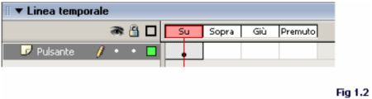
Flash crea una linea temporale con quattro fotogrammi. I primi tre fotogrammi visualizzano i tre stati possibili del pulsante, mentre il quarto definisce l'area attiva del pulsante.
- Su: In questo frame, viene definito la composizione del pulsante "a riposo"
- Sopra: viene definita la composizione del pulsante quando si passa il mouse sopra ad esso
- Giù: viene definita la composizione del pulsante quando quest' ultimo viene sollecitato.
- Premuto: definisce l'area che risponde al clic del mouse. Si tratta di un'area invisibile cioé che non verrà visualizzata nel file SWF.
La linea temporale del pulsante non viene riprodotta sulla linea temporale principale, ma il pulsante reagisce semplicemente alle azioni e al movimento del puntatore passando automaticamente al fotogramma appropriato.
A tutti i pulsanti di Flash, possono essere associate delle azioni reimpostate, senza la necessità di creare da noi delle complesse Azioni utilizzando Action Script.
Una delle azioni fondamentali, é quella denominata On MouseEvent, questa azione permette di definire le modalità di attivazione del pulsante.
L'azione On MouseEvent, é suddivisa in diverse "sottoazioni" quali:
- On press: Il pulsante viene premuto mentre il puntatore del mouse si trova sopra il pulsante.
- On release: Il pulsante viene rilasciato mentre il puntatore del mouse si trova sopra il pulsante.
- On releaseOutside: Il pulsante viene rilasciato mentre il puntatore del mouse si trova al di fuori dell'area del pulsante; dopo la pressione del pulsante se il puntatore é all'interno di essa.
- On rollover: Il puntatore del mouse viene spostato fuori dall'area del pulsante.
- On rollout: Il puntatore del mouse scorre sopra il pulsante.
- On dragover: Mentre il puntatore si trova sopra il pulsante, il pulsante del mouse viene premuto e il puntatore viene trascinato fuori dall'area del pulsante.
- On dragout: Mentre il puntatore si trova sopra il pulsante, il pulsante del mouse viene premuto, quindi il puntatore viene spostato fuori dall'area del pulsante e infine riportato di nuovo sopra quest'ultima.

Creare un'animazione: nozioni sui fotogrammi
Il fotogramma é l'unità di misura del nostro filmato. Il fotogramma é un piccolo spazio, una parte all'interno della linea Temporale che viene riempito con elementi grafici differenti.
La linea Temporale puòcontenere centinaia di fotogrammi successivi uno all'altro che adeguatamente riempiti formeranno una vera e propria animazione.
Flash dispone di due comandi per la creazione di fotogrammi chiave: Inserisci fotogramma chiave vuoto, che definisce un fotogramma chiave privo di contenuto, e Inserisci fotogramma chiave, che crea un fotogramma chiave utilizzando il contenuto del fotogramma chiave precedente. (fig. 1.1)
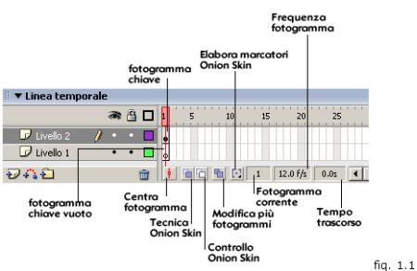
Esistono due tipi di fotogrammi: fotogrammi chiave e fotogrammi intermedi. I primi definiscono qualsiasi modifica al contenuto o all'immagine che si sta utilizzando, i secondi invece definiscono modifiche incrementali necessarie per simulare il movimento proprio di quell'immagine. Quest'ultimi sono completamente gestiti da Flash attraverso le interpolazioni, che peròaffronteremo successivamente.
Per aggiungere un fotogramma chiave basta posizionarsi sulla linea temporale e selezionare dalla barra degli strumenti Inserisci > Linea Temporale > Fotogramma chiave (o chiave vuoto), oppure premere F6 (o F7) o ancora tasto destro del mouse e poi selezionare Fotogramma chiave (o chiave vuoto) e poi inserire un elemento grafico nello stage. (fig. 1.2)
Mentre per aggiungere un fotogramma intermedio selezionate sulla Timeline il fotogramma chiave e premendo F5 oppure Inserisci > Linea Temporale > Fotogramma vedrete che si aggiungeranno altri fotogrammi (tanti quanti volte premerete F5) nei fotogrammi successivi sulla Timeline.(fig. 1.2)
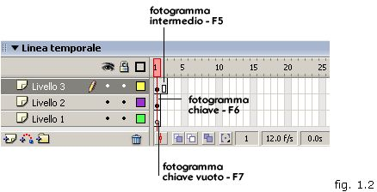
Flash offre la possibilità di spostare una serie di fotogrammi sulla linea temporale da un intervallo di fotogrammi ad un altro: questo "spostamento" é la funzione "drag and drop".
Create una sequenza di almeno tre fotogrammi e selezionateli. Posizionatevi con il cursore sui fotogrammi, cliccando due volte li selezionerete (sotto il cursore apparirà un piccolo rettangolo), potrete così trascinarli (durante questa operazione flash vi evidenzierà la selezione dei fotogrammi nella timeline con un rettangolo che rappresenta il loro ingombro) in un'area vuota della linea temporale, quando rilascerete i fotogrammi, questi saranno riposizionati in un nuovo intervallo della linea temporale. (fig. 1.3)
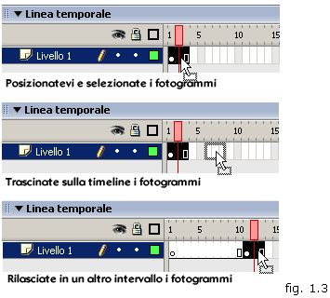
Per cancellare un fotogramma intermedio basterà che dopo averlo selezionato sulla linea temporale utilizziate il comando Modifica > Linea Temporale > Rimuovi fotogrammi oppure MAIUSC+F5 o ancora tasto destro del mouse e Rimuovi fotogrammi, di conseguenza Flash eliminerà il fotogramma, risistemando la lunghezza della linea temporale modificata.
Mentre per eliminare un fotogramma chiave si dovrà sempre dopo averlo selezionato fare click su Modifica > Linea Temporale > Cancella fotogrammi oppure con il tasto destro del mouse e Flash cancellerà dalla Timeline il fotogramma chiave e tutto il suo contenuto, riducendo così di conseguenza la lunghezza del filmato.

Creare un'animazione: fotogramma per fotogramma
L'animazione fotogramma per fotogramma consiste nel creare l'illusione del movimento mostrando in sequenza una serie di immagini, ciascuna leggermente diversa dalla precedente. Esistono due tipi di animazioni: fotogramma per fotogramma e animazione interpolata.
La prima si ha quando vengono create singolarmente le immagini, che poi vengono posizionate ciascuna in un fotogramma chiave.
La seconda invece si ha quando vengono create solo le immagini fondamentali del movimento e Flash esegue automaticamente i passaggi intermedi fra esse, ma ne parleremo nel prossimo capitolo.
Un semplice esempio di animazione fotogramma per fotogramma é rappresentata da una palla che rimbalza; é possibile infatti realizzare un abbozzo dell'animazione utilizzando solo tre fotogrammi.
Create un documento nuovo, ci sarà un livello ed un fotogramma chiave al fotogramma 1. Selezionate il fotogramma 1 prima e successivamente lo strumento ovale dalla Toolbar, selezionate un colore di riempimento ed eventualmente un colore tratto. Poi disegnate nella parte superiore sinistra dello stage un cerchio, che sarà la vostra palla. (fig. 1.1)
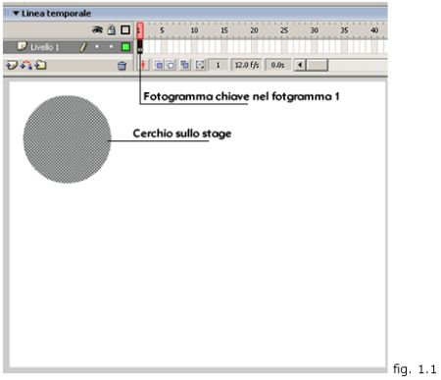
Selezionate il fotogramma 2 prima e poi dalla voce di menu Inserisci > Linea Temporale > Fotogramma Chiave oppure tasto destro Inserisci Fotogramma chiave o ancora F6: Flash creerà un fotogramma chiave nel fotogramma 2 che non sarà altro che una copia della palla del fotogramma 1. Successivamente selezionate la palla che avete sullo stage e posizionatela nella parte inferiore dello stage. (fig. 1.2)
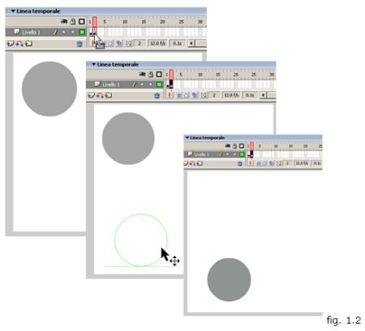
Per il terzo fotogramma dovrete fare le stesse azioni fatte per la creazione del fotogramma 2, cioé selezionare il fotogramma 3, selezionare Inserisci > ;Linea Temporale > Fotogramma Chiave e Flash "dupplicherà" il fotogramma.
Selezionate il fotogramma 3, quindi la palla e spostatela al centro dello stage. (fig. 1.3)
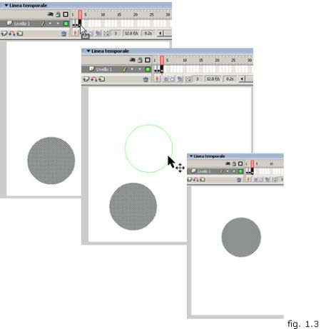
In questo modo avrete creato tutto il contenuto necessario per animare una palla che rimbalza. Per vedere l'abbozzo di animazione creata fino ad ora fate click ripetutamente e consecutivamente sui fotogrammi 1, 2 e 3 nella linea temporale. Oppure utilizzate il Controller selezionandolo dalla voce di menu Finestra > Barre degli strumenti > Controller. Con esso potrete far avanzare la vostra animazione senza dover cliccare sulla Timeline e potrete utilizzare Flash come fosse un vero e proprio registratore. (fig. 1.4)
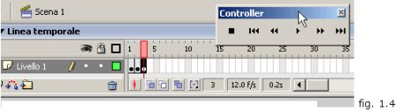
Se invece invece selezionerete la voce di menu Controllo > Prova Filmato, Flash esporterà il filmato in file in formato .swf e lo aprirà in Flash Player, memorizzandolo nella stessa cartella del file originale di Flash e chiamandolo con lo stesso nome.
L'animazione appena creata é molto rudimentale (il movimento é a scatti e troppo veloce), quindi potrete perfezionarla aggiungendo quanti fotogrammi chiave desideriate in modo che l'animazione risulti molto piu lineare ed uniforme. Le azioni che dovrete fare sono quelle elencate precedentemente.
Ricordate peròche nell'animazione fotogramma per fotogramma, maggiore é il numero dei fotogrammi inseriti e minore sarà la differenza fra di essi, rendendo l'animazione piu uniforme. Tuttavia l'inserimento di fotogrammi chiave aumenterà sensibilmente le dimensioni del file finale, quindi dovrete trovare un giusto compromesso tra qualità e peso.
Flash inoltre vi dà la possibilità di modificare la velocità delle animazioni, variando la frequenza dei fotogrammi presente nelle proprietà del filmato. Il valore di default é impostato a 12 f/s (frame per secondi), se lo aumenterete ovviamente il filmato sarà piu veloce.

Creare una animazione interpolata
L'animazione interpolata é la soluzione ideale per creare movimento e cambiamenti degli oggetti contenuti nello stage nel corso del tempo. Questa soluzione ci permette di realizzare animazioni d'effetto mantenendo contenute le dimensioni del file.
Esistono due tipi di interpolazioni:
- Interpolazione di movimento (consente di variare la posizione dell'oggetto presente nello stage)
- Interpolazione delle forme (consente di variare tutte le proprietà dell'oggetto: dimensione, colore, posizione)
Entrambi utilizzano lo stesso proceso di base. La prima operazione da effettuare é quella di fornire il fotogramma di inizio e il forogramma finale.
Realiziamo la nostra prima animazione interpolata:
Creiamo un nuovo documento flash e disegniamo un rettangolo, questo sarà il nostro fotogramma iniziale:
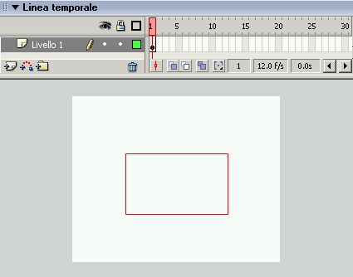
Selezioniamo il fotogramma, clicchiamo con il tasto destro e selezioniamo "Crea Interpolazione Movimento" questo punto posizioniamoci sul fotogramma n.15, clicchiamo il tasto F6 (Inserisci fotogramma chiave), e vedremo comparire il contenuto del fotogramma iniziale, a questo punto ruotiamo di 90° l'oggetto verso sinistra, e otterremo il nostro fotogramma finale e la nostra animazione.
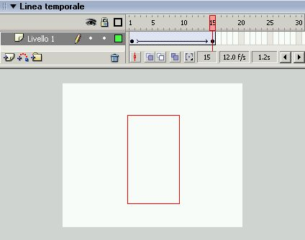
Utilizzate il comando prova filmato per testare l'animazione appena realizzata. Questa animazione sfrutta la tecnica dell'interpolazione di movimento.
Ora realiziamo un'animazione che sfrutta la tecnica dell'interpolazione forma.
Creiamo un nuovo documento flash e disegniamo un rettangolo, questo sarà il nostro fotogramma iniziale:
Posizioniamoci sul fotogramma n.10, inseriamo un fotogramma chiave vuoto ,e disegnamo un'ellisse.
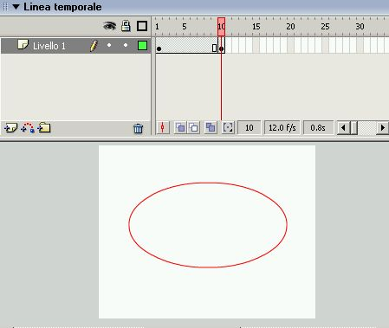
Posizioniamoci sul fotogramma 1 e selezioniamo dal pannello Proprietà Interpolazione Forma. e abbiamo realizzato la nostra animazione utilizzando la tecnica dell'interpolazione della forma, trasformando un rettangolo in un'ellisse.

Il pannello Azioni. Breve accenno.
Esistono 2 tipi di azioni, un tipo assegnato ai fotogrammi e un tipo assegnato agli oggetti. Se come nel primo caso vengono collegate ad un fotogramma, le azioni verranno definite AZIONI FOTOGRAMMA; in questo caso non richiedono un intervento da parte dell’utente, infatti quando il filmato raggiunge il fotogramma contenente l’azione Flash l’eseguirà. Soprattutto il frame selezionato nella linea temporale sarà contraddistinto per una piccola a in corsivo sul fotogramma chiave. (Fig 1.1)
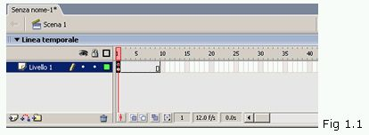
Nel secondo caso e cioè nelle azioni collegate a pulsanti o clip esse vengono definite AZIONI OGGETTO. In questo caso le azioni richiederanno un’azione da parte dell’utente durante la visualizzazione del filmato (ad esempio un pulsante che premuto da inizio dà inizio ad un’animazione). Per modificare e inserire azioni all’interno di un filmato dovrete utilizzare il pannello azioni (Fig 1.2) selezionando la voce di menù Finestra>Pannelli di sviluppo > Azioni.
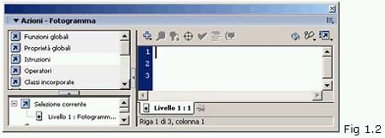
Per inserire una qualsiasi azione che sia assegnata ad un fotogramma oppure ad un oggetto dovrete fare click sul pulsante + dal pannello Azioni, qui vi si presenterà un elenco delle istruzioni tra cui scegliere e dal quale potrete visualizzare per ogni voce dell’elenco una serie di azioni da applicare al fotogramma oppure all’oggetto. (Fig 1.3)
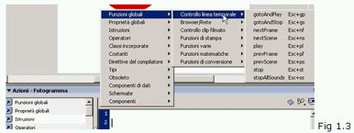
Oppure potrete assegnare le azioni al vostro filmato selezionandole dall’elenco che si trova a sinistra all’interno del pannello azioni. (Fig 1.4)
Mentre appena sotto la selezione delle azioni sempre all’interno del pannello azioni trovate un riassunto delle azioni che avete utilizzato all’interno del vostro filmato con indicato dove queste sono state utilizzate. (Fig 1.4)
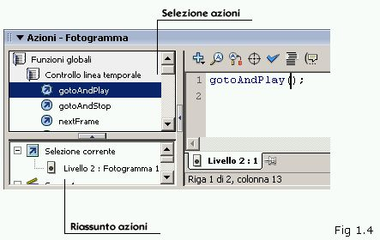
Una volta che avrete assegnato un’azione potrete tranquillamente rimuoverla selezionandola dal pannello delle azioni e cliccando sul tasto canc della tastiera.
Ricordate inoltre che per quanto riguarda le azioni fotogramma, tra due o più azioni fotogramma posizionate su diversi livelli, Flash darà la priorità alle azioni che si trovano nel fotogramma del livello più alto.

I suoni
Flash permette l’uso dei soli suoni campionati, cioè registrati digitalmente o convertiti in formato digitale: flash infatti vi permette di importare file in formato .wav per windows e .mp3.
Per aggiungere l’audio ai filmati è necessario inserire un clip audio in un fotogramma chiave.
Per importare dei suoni all’interno del filmato dovrete seguire il procedimento simile a quello utilizzato per importare le immagini bitmap. Dovrete selezionare la voce di menù File>Importa>Importa nella libreria ed il suono selezionato verrà posizionato nella libreria; in modo tale che quando lo vorrete utilizzare basterà selezionarlo dalla libreria, appunto, e trascinarlo nello stage. Vedrete in questa situazione che nella linea temporale si visualizzerà la forma d’onda del suono. (fig. 1.1)
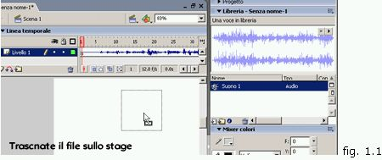
Con il pannello Proprietà avrete la possibilità di accedere ai suoni e vi consente quando avrete selezionato i files il controllo della loro sincronizzazione e l’utilizzo di alcuni semplici strumenti di modifica. (fig 1.2)
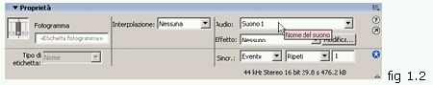
Per ascoltare il file audio prima del suo inserimento nel filmato, selezionatelo nella finestra libreria e quindi fate click sul pulsante riproduci accanto all’area di anteprima. (fig. 1.3)
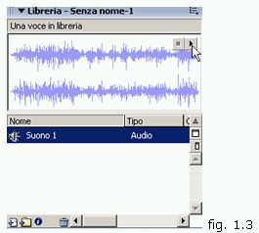
Nulla vi vieta di inserire i suoni direttamente nei livelli che contengono altri tipi di elementi; tuttavia è consigliato predisporre livelli dedicati che vi faciliterà la gestione e la modifica di essi.
Flash è in grado di gestire più livelli contenenti clip audio. Sempre per facilitare l’utilizzo dei livelli con al loro interno suoni potrete visualizzare un livello nella linea temporale che sia alto il doppio o il triplo degli altri; basterà infatti per modificare le dimensioni del livello agire all’interno della finestra di dialogo Proprietà livello. (fig. 1.4)
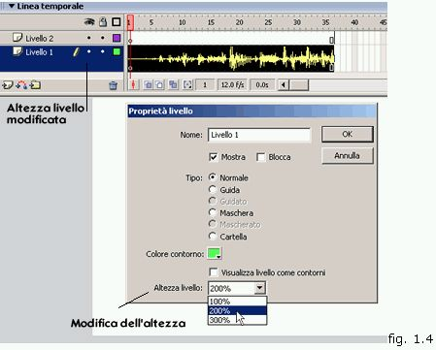
In questo caso così potrete avere una migliore visualizzazione della forma d’onda, che è la rappresentazione grafica del suono.
Potrete assegnare un effetto sonoro anche ad un pulsante, basterà infatti seguire il procedimento per inserire un file audio all’interno di un normale fotogramma chiave nella Timeline, come descritto precedentemente, solo che questa volta lo farete all’interno di un pulsante, in modalità di modifica di esso.
In questo caso dovrete scegliere solo in quale momento dell’utilizzo del pulsante inserire il suono (su,sopra o giù), che coinciderà al momento in cui il suono verrà azionato. (fig. 1.5)
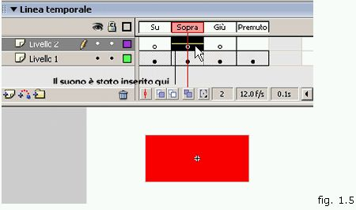
Potrete poi attraverso il pannello Proprietà modificare oppure impostare alcuni parametri disponibili come Sincr., con il quale Flash sincronizzerà il suono al filmato. Per questo parametro sono disponibili 4 scelte: Evento, Avvio, Interrompi e Stream, che serviranno per dare istruzioni opportune al comportamento del suono che altrimenti si riprodurrebbe anche oltre la fine del filmato. (fig. 1.6)
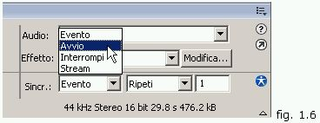

Esportazione di un filmato
Per preparare il contenuto Flash da usare in altre applicazioni o esportare il contenuto del documento Flash corrente in un particolare formato di file, è necessario utilizzare il comando Esporta contenuto nel menù File. Questo menu comprende due comandi:
• Esporta filmato
• Esporta immagine
ESPORTA FILMATO:
Il comando Esporta filmato consente di esportare un documento Flash in un formato statico, una particolare opzione, permette di creare un file per ogni fotogramma della nostra animazione. Il comando esporta filmato permette di esportare nei seguenti formati:
• Adobe Illustrator (.ai)
• GIF animata, o immagine GIF statica (.gif)
• Immagine Bitmap (.bmp)
• Immagine AutoCAD (.dxf)
• Enhanced Metafile (.emf)
• EPS 3.0 con anteprima (.eps)
• Documento Flash (.swf)
• Macromedia Flash Video (.flv)
• Immagine JPEG (.jpg)
• PICT (.pct)
• Immagine PNG (.png)
• Video QuickTime (.mov)
• Audio WAV (.wav)
• File AVI (.avi)
• Windows Metafile (.wmf)
Per Selezionare il formato desiderato, basta selezionare il formato desiderato alla voce “Salva Come”
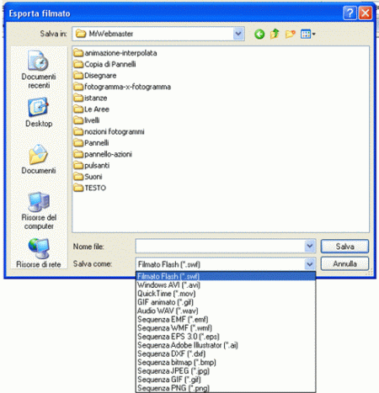
Per mantenere le caratteristiche vettoriali del nostro file, esiste solo un formato, e più precisamente .AI (formato proprietario di Adobe Illustrator). Tale file, è poi editabile mediante altri software che si basano su grafica vettoriale. Mentre se noi Esportiamo il filmato in un file .GIF, .JPG, .BMP, il nostro file “perderà” le caratteristiche vettoriali, e verrà salvato con le impostazioni tipiche della grafica *.bmp
ESPORTA IMMAGINE:
Il comando esporta immagine, a differenza del comando esporta filmato, provvede ad esportare solo il contenuto del fotogramma che abbiamo selezionato: .SWF, .GIF, .EMF, .WMF, .EPS, .AI, .DXF, .BMP, .JPG, .PNG

Pubblicazione di un filmato
Ed eccoci finalmente al momento tanto atteso, abbiamo ultimato la nostra applicazione e ora vogliamo riprodurre la nostra applicazione, per fare questo dobbiamo pubblicare il nostro documento. Flash MX 2004 per impostazione predefinita, crea un file SWF di Flash e un documento HTML con all’interno il contenuto Flash. Per pubblicare il file, bisogna prima definire una serie di informazioni, accedendo alla voce “Impostazioni Pubblicazione” all’interno del menù File. Ci si aprirà a questo punto la finestra “Formati” delle impostazioni di pubblicazione.
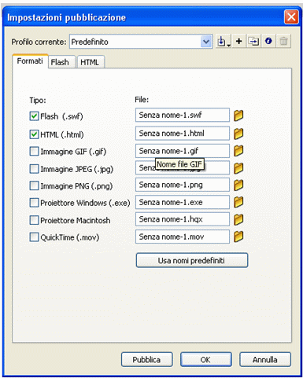
È possibile pubblicare il nostro documento flash anche in altri formati (GIF, JPEG, PNG e QuickTime) con l'HTML necessario per visualizzarli nella finestra del browser. Questi formati consentono agli utenti che non dispongono di Flash Player di visualizzare in un browser l'animazione e il contenuto interattivo del file SWF.
Se clicchiamo sulla voce flash, possiamo decidere alcune importante impostazioni:
• La versione di Flash per il quale vogliamo ottimizzare il nostro file
• L’ordine di caricamento, possiamo decidere in che ordine far caricare la nostra animazione
• Possiamo settare una serie di opzioni tra le quali una molto importante è Proteggi da Importazione, in questo modo, rendiamo impossibile l’importazione della nostra applicazione in un altro documento flash.
• Possiamo altrimenti decidere di impostare una password sul file
• Possiamo decidere il livello di compressione delle immagini
• Possiamo impostare dei parametri audio per il nostro filmato
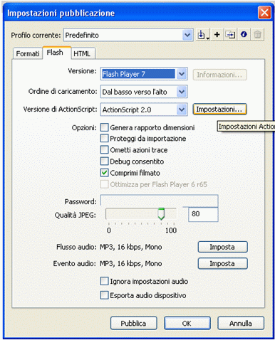
Cliccando sulla voce html delle impostazioni di pubblicazione, possiamo impostare alcuni valori riguardanti il file html che verrà creato:
• Possiamo decidere di inserire un codice all’interno della pagina che determina la versione del Flash Player presente sul PC della persona che visualizza la vostra animazione
• Possiamo impostare le dimensioni in pixel del file
• Possiamo impostare la qualità del filmato, la modalità di visualizzazione e l’allineamento della nostra animazione.
